Мектеп: Ақшұқыр мектеп-гимназиясы
Күні: |  | Мұғалімнің есімі: Тугужева Диляра Анваровна
Сынып: 2 |  | Қатысқандар саны:  Қатыспағандар саны:
Пәні: |  | Дүниетану
Сабақтың тақырыбы: |  | «Қандай көлік түрлері бар?»
Ортақ тақырып: |  | «Менің туған өлкем»
Осы сабақта қол жеткізілетін оқу мақсаттары |  | 2.1.4.3.Көлік түрлерін, олардың қажеттіліктерін ажырату.  2.1.4.4.Қоғамдық көліктегі өзін-өзі ұстау ережелерін түсіндіру
Сабақтың мақсаттары |  | Барлық оқушы: көлік түрлерін біледі.  Көптеген оқушылар: Көлік түрлерін ажыратады және сипаттайды. Өзі тұратын жеріндегі жүретін көлік түрлерін біледі.  Кейбір оқушылар: Көлік түрлерін топқа ажыратады және көліктегі өзін-өзі ұстау ережелерін біледі.
Бағалау критерийлері: |  | Көлік түрлерін ажырата алады. Қоғамдық көліктегі өзін-өзі ұстау ережелерін біледі. Өзі тұратын жеріндегі жүретін көлік түрлерін біледі.
Тілдік мақсаттар |  | Көлік. Кондуктор. Жүргізуші. Жер асты көлігі. Метро
Құндылықтарды дарыту |  | Топтық және жұптық жұмыс жаса арқылы бір-біріне сыйластық сезімін дарыту, жауапкершілік, кішіге қамқор болу, үлкендерді құрметтеу.
Пәнаралық байланыстар |  | Әдебиеттік оқу, тарих.
АКТ қолдану дағдылары (ресурстар) |  | Интербелсенді тақта, суреттер, топқа бөлуге арналған кеспе қағаздар және әртүрлі заттар, топтық тапсырмалар, кері байланыс, стикер.
Алдыңғы оқу/ Бастапқы білім |  | Менің ауылым. Менің қалам.
Жоспарланған уақыт | Жоспарланған жаттығулар |  | Ресурстар
Сабақтың басы  3 минут | Психологиялық ахуал. «Көлік» әні  «Бір минут» әдісі. 4 жұмбақ жасыру.  1.Аспанда жүзеді, Қанатын қақпайды.  Жерде де жүреді, Бауырлап жатпайды. (Ұшақ)  2. Үтікке міндім, Мұхитта жүздім. (Кеме)  3. Бір біріне қарап үйлер тіркесіп,  Қара тұлпар жүр әрі - бері көшіп. (Поезд)  4. Арқасында ауыл жүр, Ала тайым шауып жүр.  (Автобус)  ҚБ: Мұғалімнің тарапынан мадақтау:Жарайсың! Жауабын шапшаң таптың.  Топтарға бөлу. Пазл әдісі (Алдымызда шашылып жатқан бөліктерден көлік түрлерін құрастыру)  1-топ, Ұшақ  2-топ.Автобус  3-топ. Поезд  4-топ. Кеме  Сабақтың тақырыбы мен мақсатын таныстыру. |  | blob:https://www.youtube.com/cef1ec7e-2ee9-487a-ad08-61d9c0a8ed1f  Кеспе қағаздар
Сабақтың ортасы  Тыңдалым дағдысы  Айтылым дағдысы  Оқылым дағдысы  Сергіту сәті  1минут | Жаңа сабақ. Оқулықпен жұмыс.  41 бет кестемен жұмыс.  Көлік түрлері  Әуе көлігі:  Ұшақ, тікұшақ  қша  Жерүсті көлігі:  Автобус, пойыз  Су көлігі:  Кеме,қайық  Суасты көлігі:  Сүңгуір қайық  Жерасты көлігі:  Метро  Саралау тапсырмалары  А - деңгейі «Сұрақ ілмегі» әдісі (Жеке жұмыс )  а)Қоғамдық көліктерді атаңдар?  ә)Арнайы көліктерді атаңдар?  б) Көліктердің пайдалы жақтарын атаңдар?  в) Көліктердің зиянды жақтарын атаңдар?  ғ)Көліктерді жүргізетін маман иелерін атап жіберейік.  Дескриптор:  Көлік түрлерін топқа ажырата алады.  Көліктердің зиянын біледі.  Арнайы көліктерді атайды.  ҚБ: «Бас бармақ» әдісі. Өзін-өзі бағалау  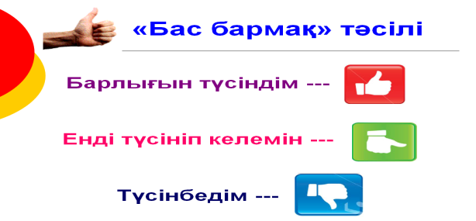  В – деңгейі (топтық жұмыс)  «Суретті әңгімеле» әдісі  1-топ: 1 сурет бойынша әңгімелеу. Көлік түрлерін сипаттау.  2-топ: 2 сурет бойынша әңгімелеу. Көлік түріне сипаттама беру.  3-топ: 3 сурет бойынша әңгімелеу. Көлік түрі туралы өз ойын білдіру.  4-топ: 4 сурет бойынша әңгімелеу. Сипаттау.  Дескриптор:  1.Оқушы сурет бойынша өз ойын еркін жеткізе алады.  2. Суреттегі көрсетілген көлік түріне сипаттама бере алады.  ҚБ: «Екі жұлдыз, бір тілек»  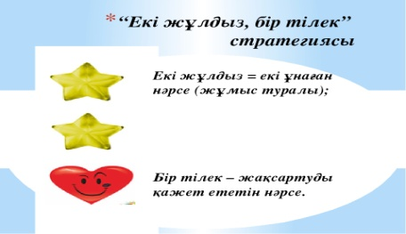  Сергіту сәті:  «Дауысынан тап» ойыны.  Үнтаспадан көлік түрлерінің (пойыздың гудогі,ұшақтың,кеменің,жылқының,тікұшақтың,мотоциклдің) дыбыстары естіледі  С – деңгейі (Жұптық жұмыс)  «Интервью» әдісі  1.Көлік ішінде қандай мінез - құлық ережелерді сақтауымыз керек?  2.Әр көліктің ерекшелігіне сай қалай кіреміз? Қалай шығамыз?  3.Көлікте өзімізді қалай ұстауымыз керек?  4.Көлікте қандай ережелерді бұзуға және жасауға болмайды?  Дескриптор:  Мінез-құлық ережелерін біледі.  Өз бетінше ережелерді айта алады.  ҚБ: «Бағдаршам» әдісі  - Дұрыс жауап берді  - Толық жауап берді  - Толық жауап бере алмады  Жадынаманы есте сақтау.  • Қоғамдық көлікке ешкімді итермей, асықпай кір.  • Айналадағы адамдармен сыпайы сөйлес.  • Көліктің ішін ластама, орындықты сызба.  • Жолақысын уақытымен төле.  • Үлкен кісілерге орын бер.  Мұғалім сыйы: «Ежелгі көліктер» |  | Суреттер.  Суреттер  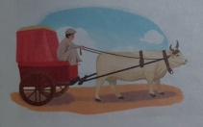  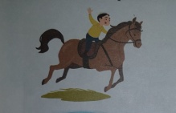  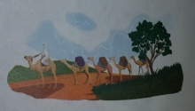  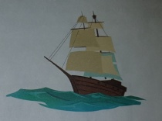  Үнтаспа  Кеспе қағаздар  Презентация
Сабақтың  соңы | Қорытындылау.  «Ассоциация» әдісі  КӨЛІК  Дескриптор:  Көлік туралы мәліметті біледі.  Ерте замандағы және кәзіргі көліктерді салыстыра алады. Айырмашылықтарын таба алады.  ҚБ: «Желкенді кеме»  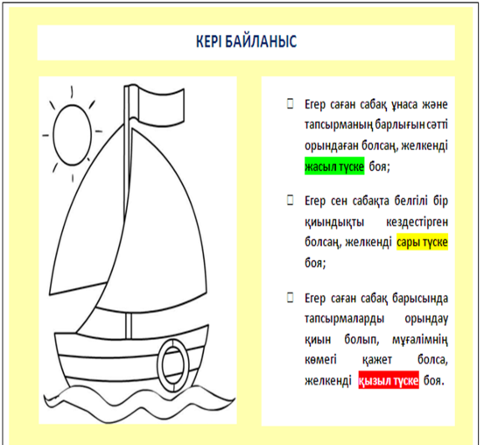  Кері байланыс:  - Қандай көлік түрлерін білдік?  - Қандай көлік түрлері ұнайды?  Рефлексия:  «Жетістік баспалдағы»  Маған бәрі түсінікті. Өзгелерге түсіндіре аламын.  Мен бәрін түсіндім  Кей жерлерін түсінбедім  Мен ештеңе түсінбедім  Үйге тапсырма: «Метро көлігі адамдарға не үшін қажет?» тақырыбында шағын эссе жазу.

